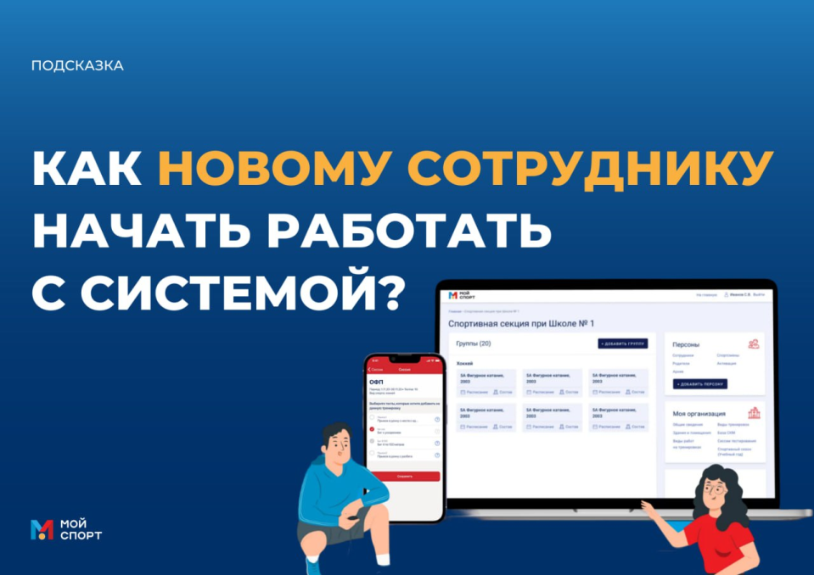

❓КАК НОВОМУ СОТРУДНИКУ НАЧАТЬ РАБОТАТЬ С СИСТЕМОЙ?

1️⃣После подписания согласия на обработку персональных данных (<https://support.moisport.ru/knowledge_base/item/299143?sid=64961>) администратор создает тренеру профиль (<https://support.moisport.ru/knowledge_base/item/299162?sid=65058>) и выдает логин и временный пароль (<https://support.moisport.ru/knowledge_base/item/299165?sid=65058>) для входа в систему.

2️⃣Тренер устанавливает мобильное приложение «Мой спорт Тренер» и входит в систему с полученным логином и временным паролем.

🖥 Напоминаем, что часть функционала доступна тренеру в веб-версии системы (<https://t.me/moisportupdates/148>)

❗️Для того, чтобы тренер смог начать работу в системе, администратору необходимо создать в веб-версии группы тренера, добавить в группы спортсменов и сформировать расписание.

3️⃣Тренеру необходимо пройти обучающий онлайн-курс по работе в системе: <https://coreapp.ai/app/player/course/6582fa2bc20bd2cf4be5f84c>

4️⃣Чтобы получать актуальные материалы и информацию по изменениям в системе, рекомендуем сотрудникам вступить в новостной канал «Мой спорт» в Telegram: <https://t.me/moisportupdates>

❗️Узнать, что делать, если в школе меняется администратор, можно в данной статье: <https://t.me/moisportupdates/93>

🤝При возникновении технических вопросов можно обращаться в службу технической поддержки «Мой спорт» через телеграм:

➡️https://t.me/moisport_bot

или по почте:

➡️support@moisport.ru